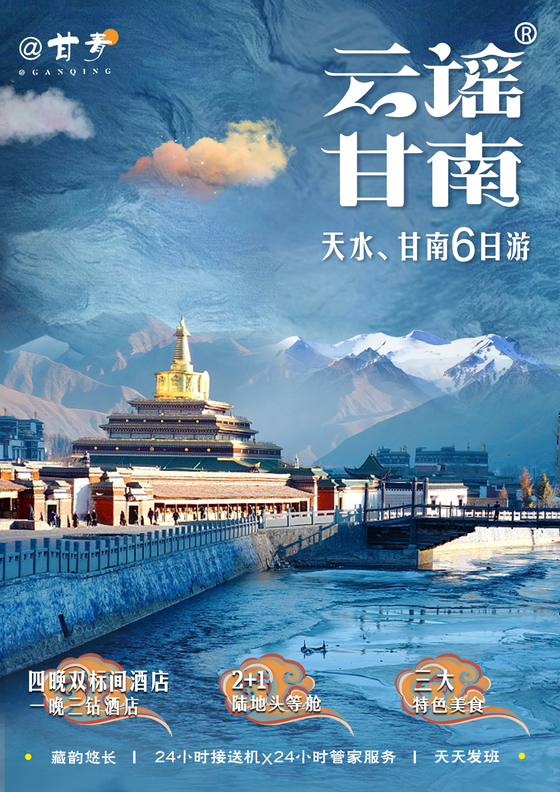

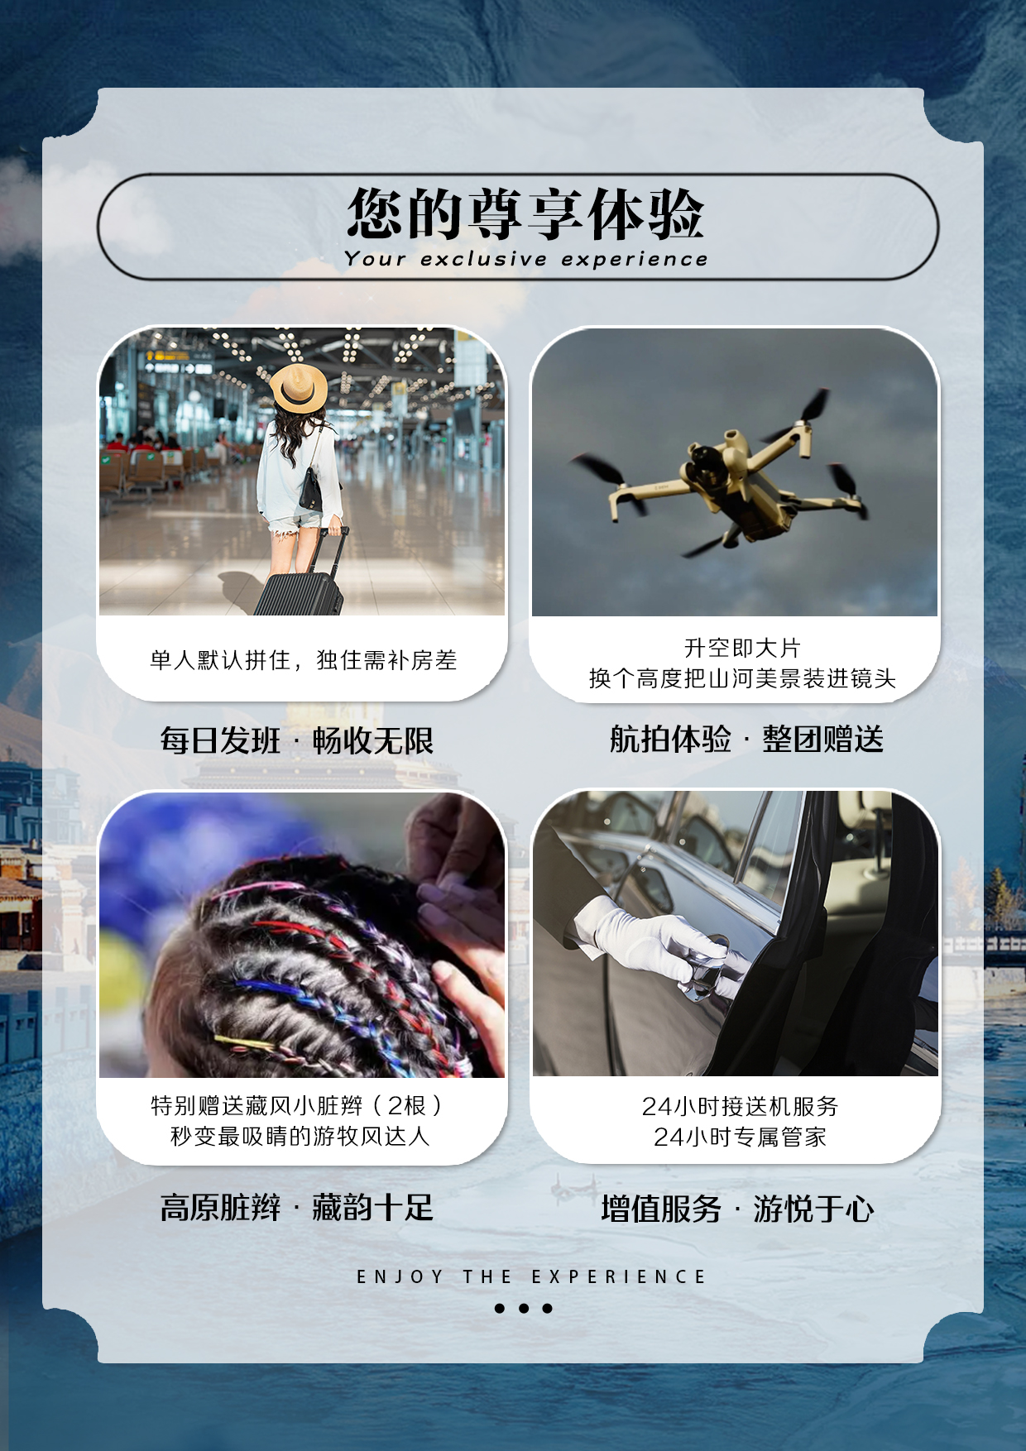

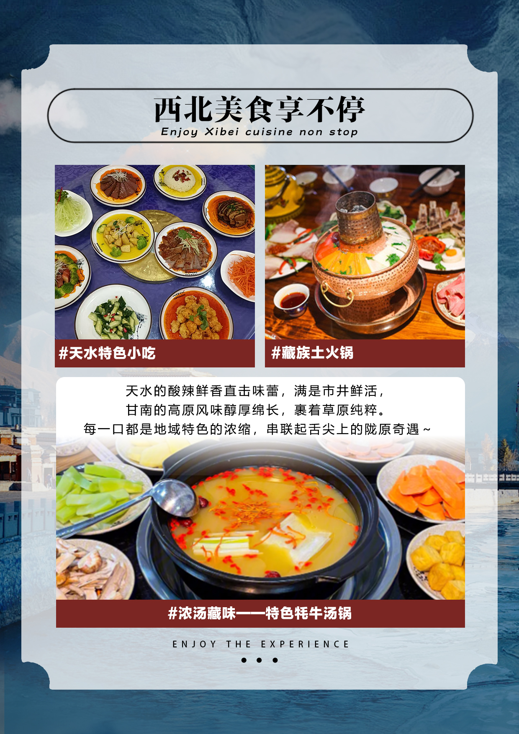
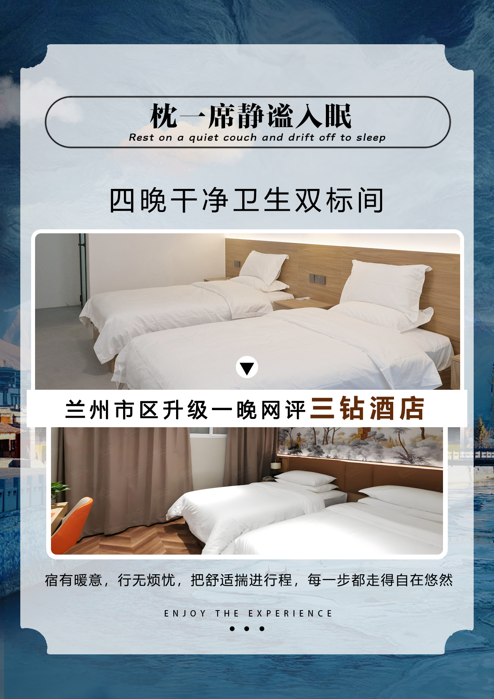
--
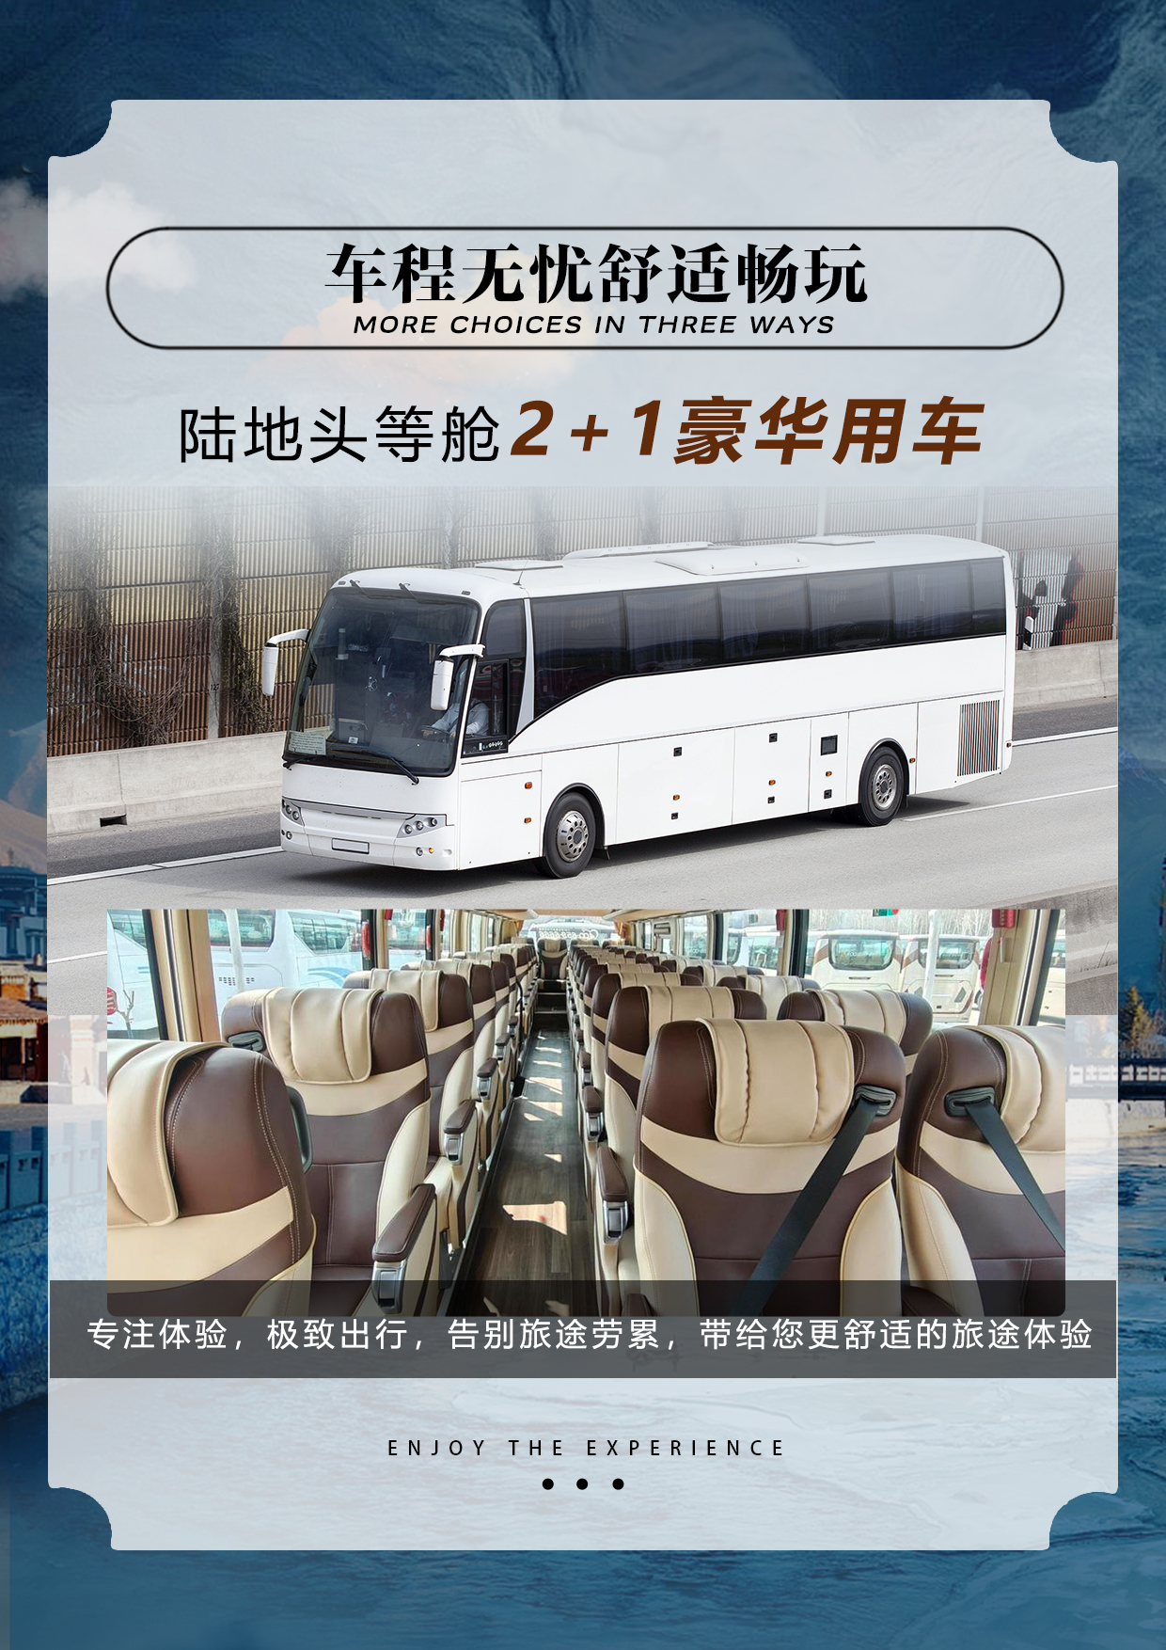

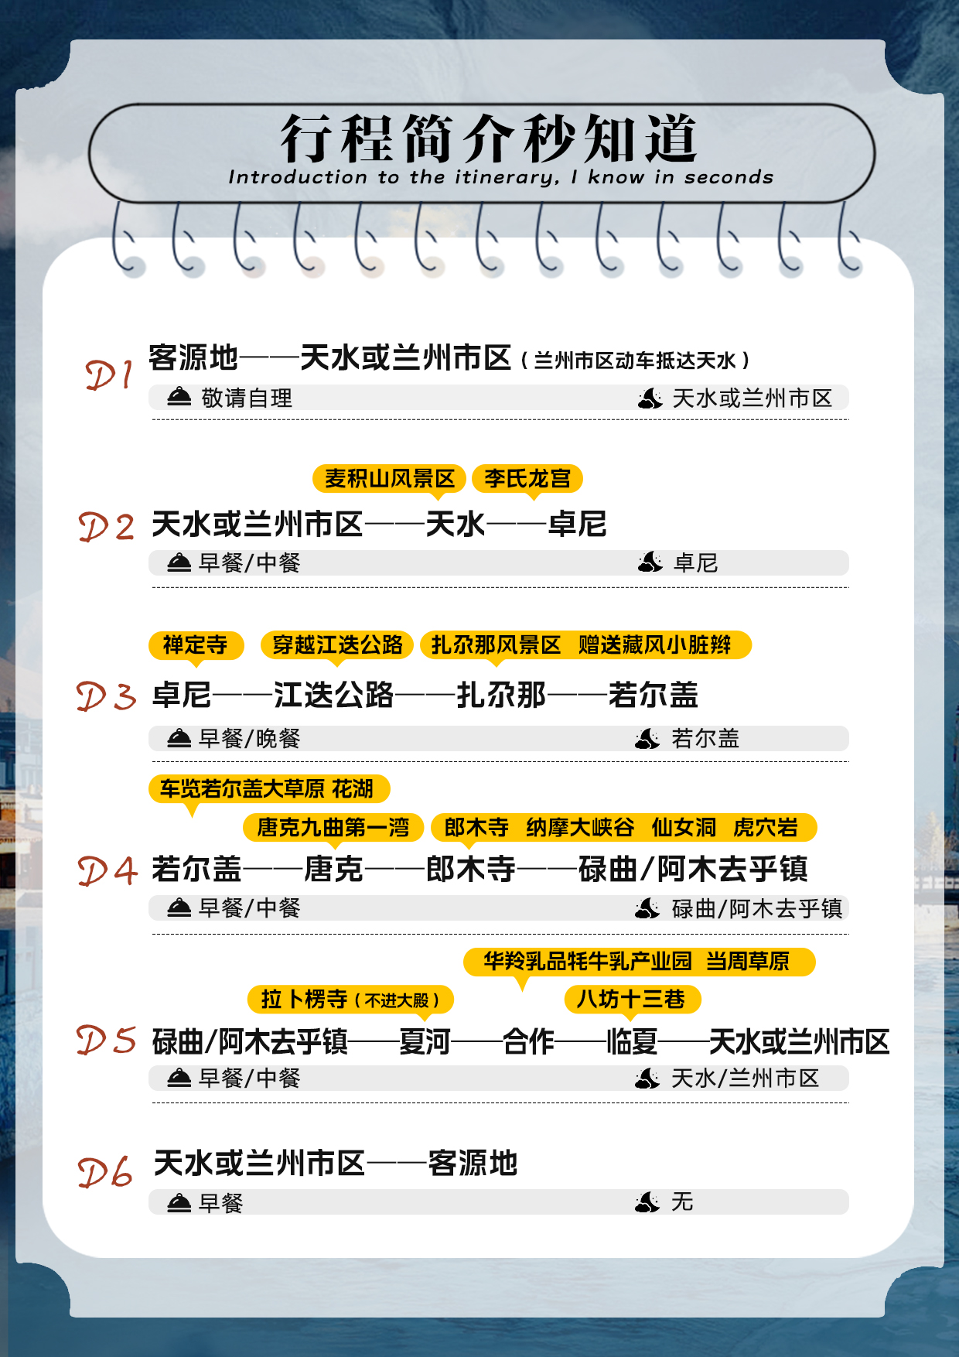
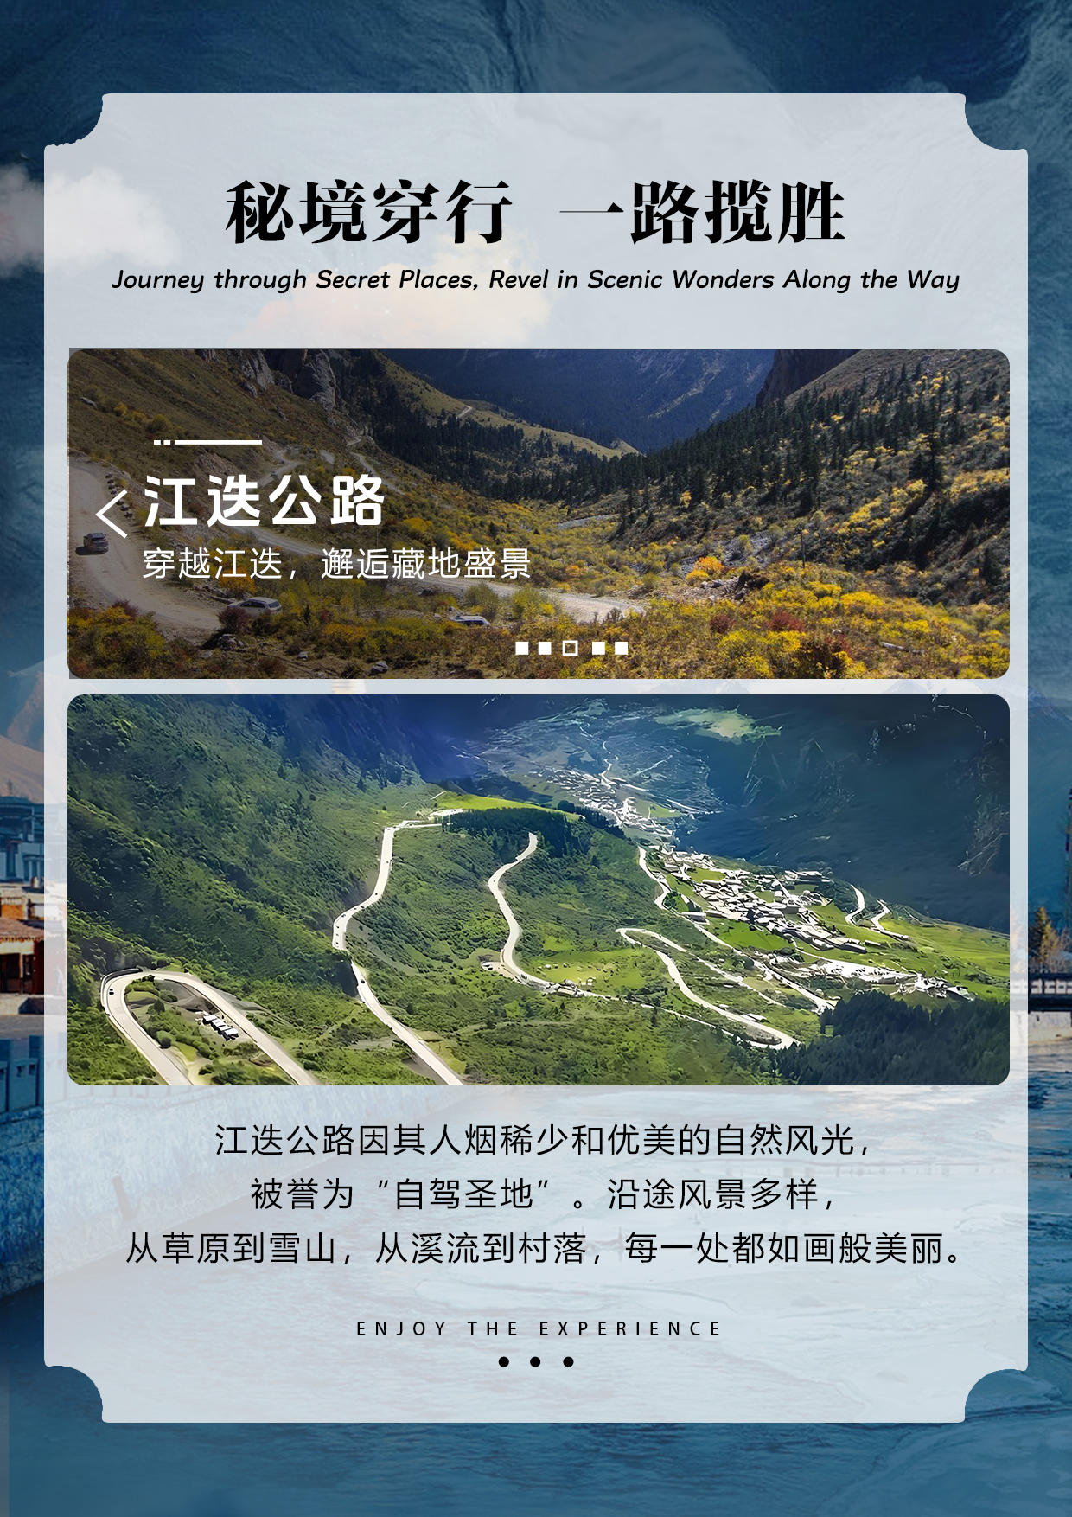
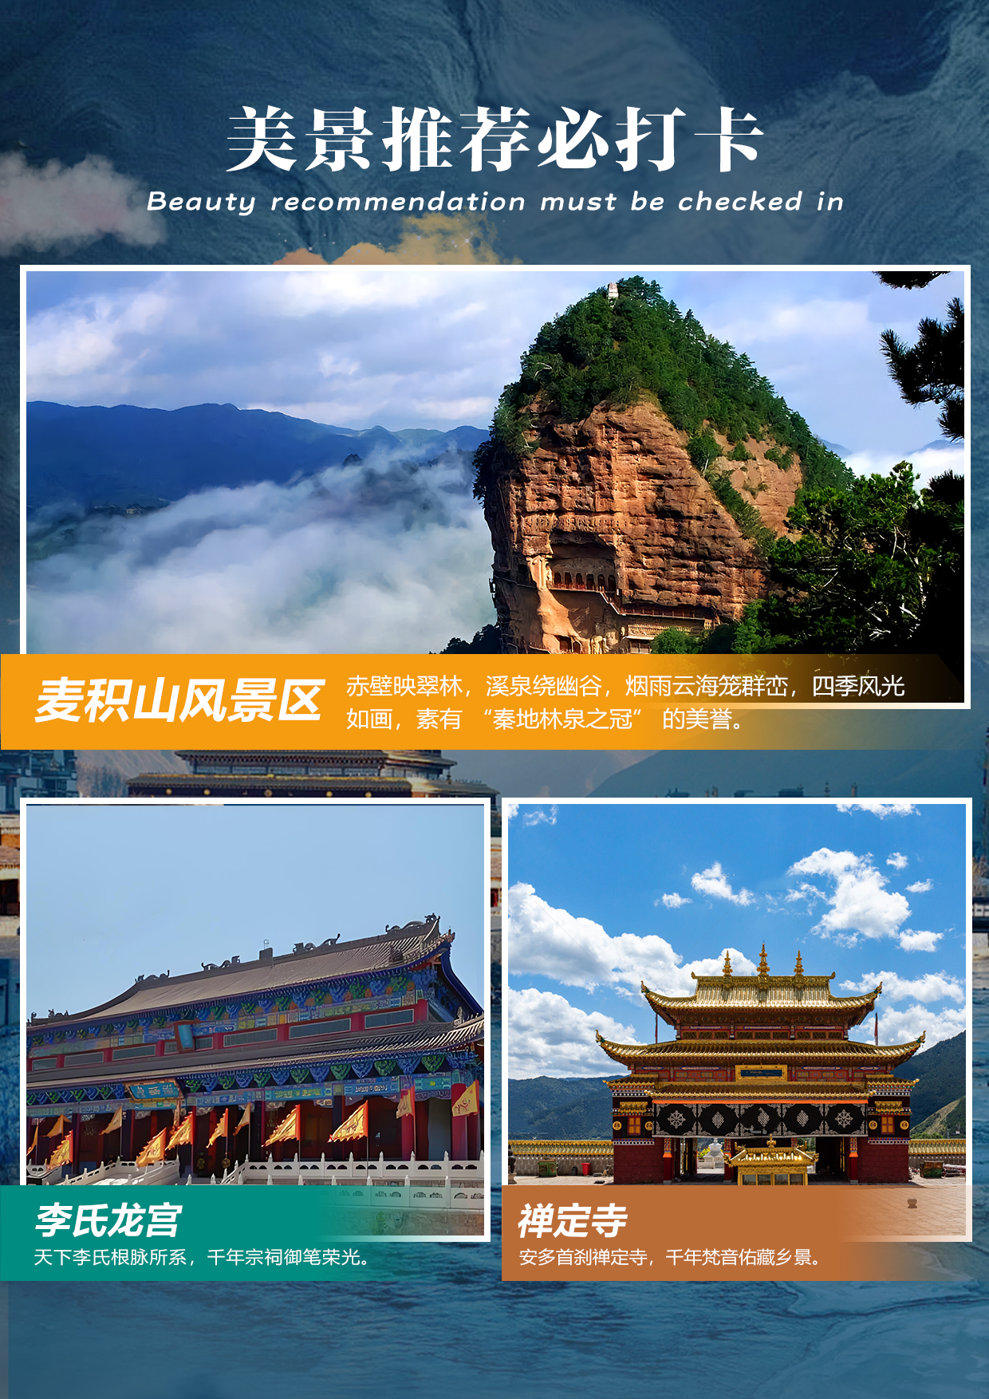
166666666666666666666666666666666666
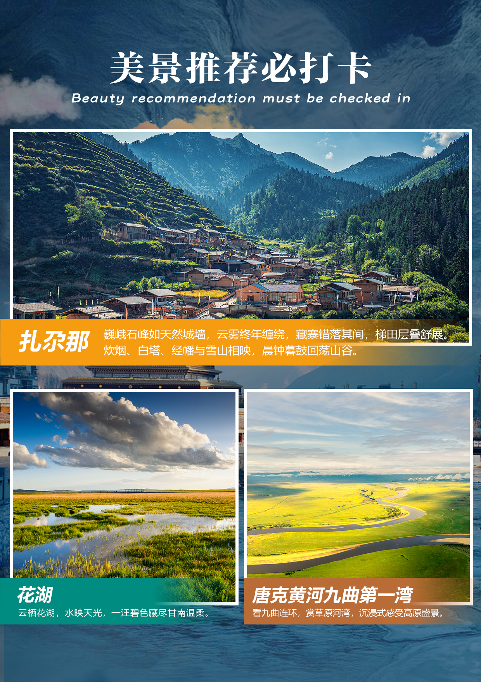
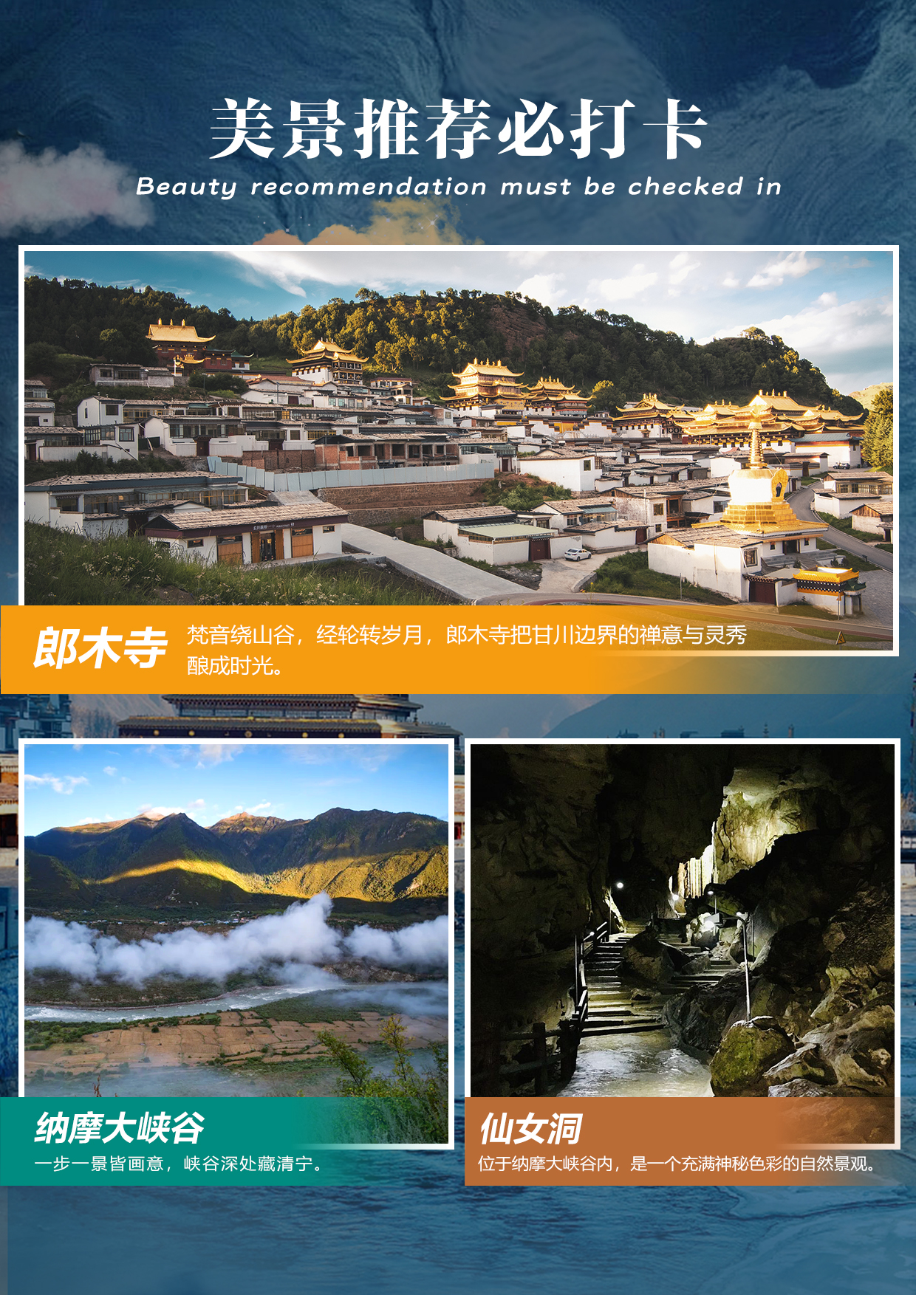
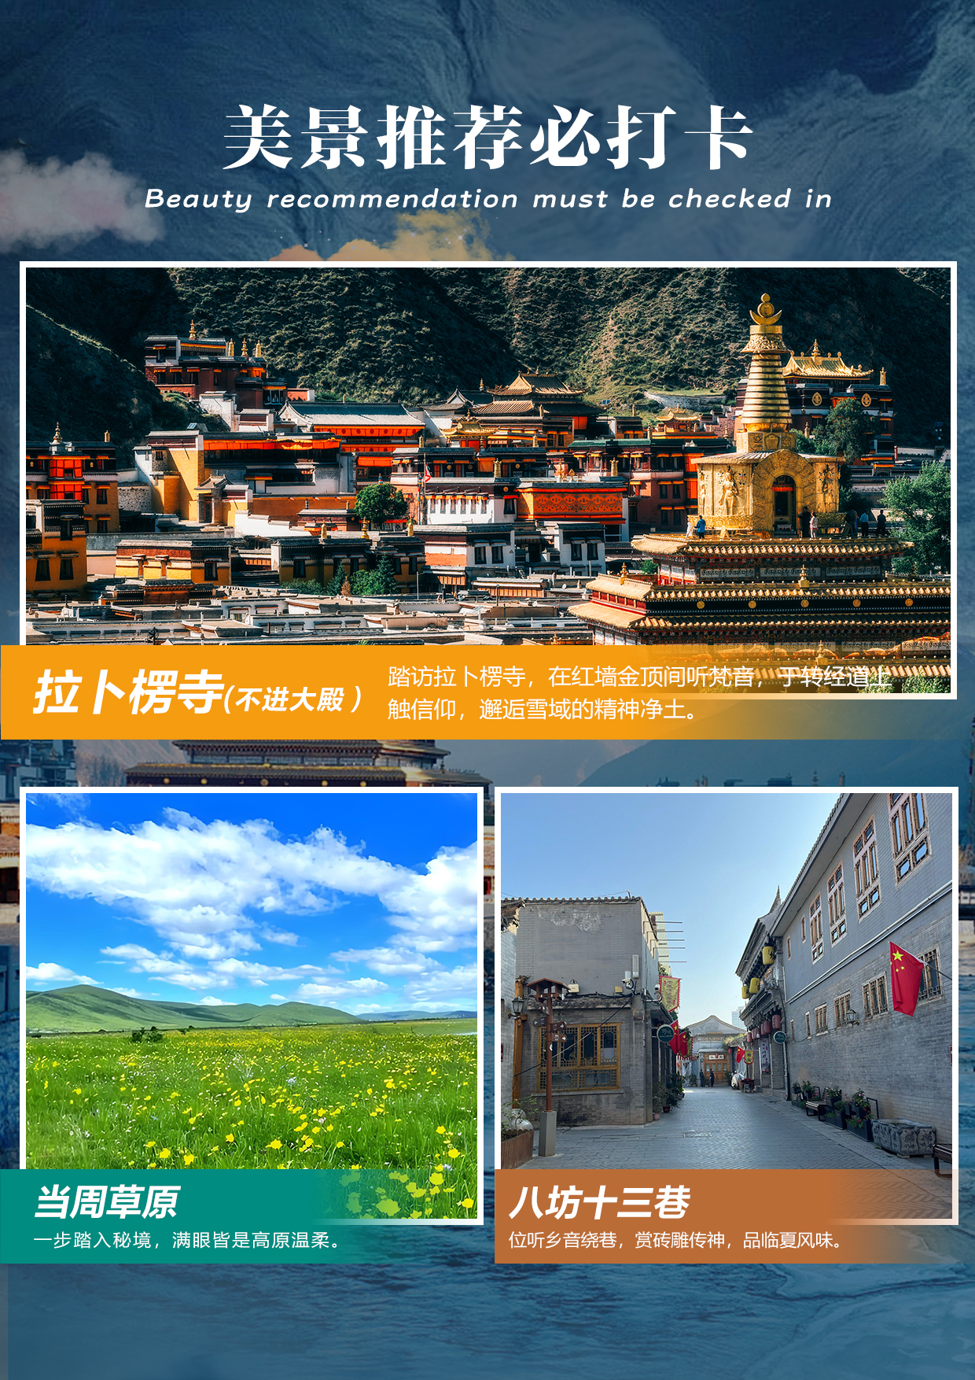
【云遥甘南】
< 赏甘南自然风光，品藏地人文之韵>
草原、藏寨、古寺、经幡，牧歌长调和晨雾中转动的经筒
这里是甘南的纯粹信仰与治愈诗意
入扎尕那的秘境山乡看石城映云海
探访郎木寺的梵音古刹听经声绕回廊
赴若尔盖花湖赏水鸟翩跹、花海映天
登黄河九曲第一湾览大河九曲荡气回肠
朝圣米拉日巴佛阁的巍峨佛境
麦积烟雨绕崖阁，佛龛藏韵越千年
【丰富玩乐】
*在云端遇见甘南——航拍体验
*当地特色体验——赠送藏风小脏辫
【独家优待】
* 行程用车：10人以上（不含10人）升级陆地头等舱2+1豪华用车
* 旅行食光：天水特色小吃/特色牦牛肉汤锅/藏族土火锅
* 优选酒店：四晚干净卫生双标间，兰州市区升级一晚网评三钻酒店
* 增值服务：每人一条拍照丝巾/脖套，行程中提供矿泉水（每人每天一瓶）
天数 | 行程安排 | 用餐 |  |  | 入住地区
D1 | 客源地兰州/天水（兰州市区动车抵达天水） | x | x | x | 兰州市区/天水
D2 | 兰州新区/天水麦积山风景区李氏龙宫 | √ | √ | x | 卓尼
D3 | 天水禅定寺穿越江迭公路扎尕那风景区 | √ | x | √ | 若尔盖
D4 | 车览若尔盖大草原花湖唐克九曲第一湾郎木寺纳摩大峡谷仙女洞虎穴岩 | √ | √ | x | 碌曲/阿木去乎镇
D5 | 拉卜楞寺华羚乳品牦牛乳产业园当周草原八坊十三巷 | √ | √ | x | 天水/兰州市区
D6 | 天水/兰州市区客源地 | √ | x | x | 温暖的家
备注：行程安排在不减少景点情况下,导游在实际操作中根据情况可以灵活调整行程游览顺序
第一天 客源地→兰州新区/天水 用餐/自理 住宿/兰州新区/天水
初到西北，接机车辆将根据航班时刻就位（因散客拼车会稍作等候），后入住兰州新区/天水酒店休整，缓解旅途疲劳。
TIPS：
1.兰州新区景点推荐：秦王川--国家湿地公园、敦湖温泉、晴望川民俗文化村、长城西部影视城等旅游景点
2.天水推荐美食：天水呱呱（荞麦凉粉，酸辣开胃）、浆水面（酸爽解暑）、清真碎面（西北风味面食）
第二天 兰州新区/天水→麦积山风景区→李氏龙宫 用餐/早/中 住宿/卓尼
上午麦积山风景区 (只含第一道大门票、不含登窟费用和区间车，游览时间约2小时)：是国家5A级旅游景区，以独特的自然山水风光闻名陇右。景区内主峰孤峰突起，形如麦垛，周边群峰环抱、林木蓊郁，峡谷纵深且溪泉潺潺，四季景致各有韵味。尤为动人的是“麦积烟雨”，雨雾缭绕时，山峦若隐若现，云海翻涌于峰峦之间，这份朦胧之美位列秦州八景之首，尽显西北山水少有的温婉灵秀，是兼具山野之趣与自然之美的休闲赏景胜地。
TIPS：早晚温差大，建议携带薄外套。紫外线强，必备防晒霜、帽子、墨镜。偶有阵雨，带折叠伞或防水外套
下午李氏龙宫 (参观时间约40分钟）：这里是天下李氏的精神祖庭，是血脉相连的寻根圣地。走进李氏龙宫，拜谒陇西堂，在祖训与香火中，读懂一脉宗亲的千年守望，感受华夏姓氏文化的源远流长。
TIPS：
祭祖区域保持肃穆，不随意挪动供品、香炉等物品，尊重宗族祭祀传统。
第三天 天水→大峪沟生态旅游景区→禅定寺 用餐/早/晚 住宿/若尔盖
上午禅定寺(游览约1小时)：为安多藏区古老名刹，比拉卜楞寺早四百余年。背依神山、俯临洮水，藏汉合璧建筑庄严恢弘，寺藏佛像、经卷、法器珍贵异常。康熙御赐寺名，三宗传承，文脉绵延，是藏地信仰与历史的厚重坐标。
可选择穿越江迭公路(费用自理）：每一步都是视觉盛宴，青翠山野、云雾涌动、溪流草甸，这条秘境之路既承载着探险家洛克的传奇，也藏着甘南最原始的美。可体验航拍、撒隆达、挂经幡（赠送项目，因客观原因导致赠送的项目体验不了，无费用可退）云端航拍山河辽阔，撒一纸隆达随风寄愿，挂一袭经幡，让虔诚岁岁漫过山野。
下午扎尕那(不含区间车和保险、游览约1.5-2小时)：藏语意为 “石匣子”。它是天然“石城”，被评为“中国十大非著名山岳”。这里山势奇峻，有藏族村落、拉桑寺等，还曾被洛克誉为亚当和夏娃的诞生地。
TIPS：
1.其海拔在 3000 - 3300 米，初到者要避免奔跑等剧烈运动，可提前准备红景天、氧气瓶。若出现头痛、呼吸急促等不适，需及时休息，必要时就医。
2.高原昼夜温差大，无论季节都需带防风外套或冲锋衣，秋季加羽绒服、夏季备长袖。紫外线极强，墨镜、帽子和高倍防晒霜是必备品。
赠送藏风小脏辫2根（赠送项目，因客观原因导致赠送的项目体验不了，无费用可退）：解锁甘南旅拍氛围感密码，彩绳编发，沉浸式体验甘南风情。
航拍体验（整团赠送项目，因客观原因导致赠送的项目体验不了，无费用可退）：藏地风光与人文底蕴在镜头下铺展，尽显极致浪漫与厚重。
第四天 花湖→唐克九曲第一湾→郎木寺→纳摩大峡谷→仙女洞 用餐/早/中 住宿/碌曲/阿木去乎镇
上午车览若尔盖大草原：碧野连天接苍穹，花湖碧水漾清波，黄河九曲绕平川，一域藏尽高原盛景。
花湖（含区间车和保险，区间车和保险为赠送项目，若特殊原因无法乘坐，不退不换，游览1-1.5小时）：花湖静卧若尔盖，水草丰美，湖光潋滟。夏季花海绚烂，秋冬湿地苍茫，栈道蜿蜒穿湖而过，走在其间，仿佛踏入天光水色交融的秘境，尽显高原湿地的纯净与灵秀。
TIPS：景区为湿地生态敏感区，严禁离开木栈道踏入草地，禁止投喂、惊扰黑颈鹤等野生动物。同时这里属于无人机限飞区，切勿违规航拍，也不要乱扔垃圾破坏湿地环境。
下午黄河九曲第一湾（含上行扶梯和保险，扶梯和保险为赠送项目，若特殊原因无法乘坐，不退不换，游览时间约1.5-2小时)：万里黄河东去的第一个华丽转身，不是咆哮，而是温柔。它在川西北的若尔盖大草原上缓缓铺开，像一条迎风飘落的丝带，蜿蜒成天际线上一道最舒缓的弧。
TIPS：
- 景区内餐饮设施稀少，游玩前要准备好干粮和饮用水补充能量。
- 景区海拔约 3500 米，登上观景台或栈道时别剧烈运动，且栈道区域风力较大，即使夏季也得备厚外套或冲锋衣，避免着凉。
郎木寺：郎木寺是指川甘交界处的小镇，属于甘肃甘南藏族自治州碌曲县和四川阿坝藏族羌族自治州若盖尔县共同下辖。
纳摩大峡谷 (游览时间约2-3小时)：这里是白龙江的源头秘境，赭红岩壁夹峙成峡，溪流潺潺伴经幡飘动，藏着仙女洞、盘龙洞的古老传说。徒步其间，古木参天、生灵出没，原始野趣与藏地信仰交融，每一步都踏在自然与神性交织的静谧诗行里。
TIPS：
1.峡谷内有多段涉溪路段，且小径混杂碎石与泥土，务必穿防滑防水的徒步鞋。
2.文化与宗教禁忌
宗教圣地：峡谷内有白龙江源头、仙女洞、虎穴等藏传佛教圣迹。
禁忌：不触碰经幡、玛尼堆，不指向佛像或僧人。绕行圣迹需顺时针方向。
拍照：寺庙和宗教仪式需先征得同意。
仙女洞：位于纳摩大峡谷谷口右侧悬崖下，是溶洞。洞内有仙女钟乳石等景观，传说仙女降虎后居于此，洞口常有人供奉柏香。
虎穴岩：传说莲花生大师曾在此降妖驯虎，洞内钟乳石形似仙女，洞口堆有玛尼石，是当地信众朝拜的圣地。
第五天 拉卜楞寺→华羚乳品牦牛乳产业园→当周草原→八坊十三巷 用餐/早/中 住宿/天水/兰州市区
上午拉卜楞寺 (不进大殿，游览时间约1-1.5小时)：是西北地区最高佛教学府，设有六大佛学院,寺内僧侣多达4000多人，珍藏文物数万件，藏文经典、书籍6万余册，称为“世界藏学府”。
华羚乳品股份有限公司牦牛乳产业园（参观90-120分钟）：是中国领先的牦牛乳制品生产企业，专注于高原牦牛乳的研发、生产和销售。其牦牛乳产业园位于甘肃省甘南藏族自治州合作市，依托青藏高原独特的牦牛乳资源，打造集生产、加工、科研、观光于一体的现代化乳业基地。
下午当周草原(游览时间1小时)：藏地近郊的天然氧吧，绿草如茵铺向天际，林间清风伴牧歌悠扬。蓝天白云下，野花漫坡绽放，帐篷炊烟袅袅，勾勒出温柔的高原画卷。无需远行，便可拥抱辽阔与宁静，治愈所有疲惫。
TIPS：
高原天气多变，晴雨不定，需备好防风外套、雨具；紫外线强烈，防晒帽、墨镜、防晒霜缺一不可。
八坊十三巷(游览时间约1小时)：砖雕映古巷，木刻藏匠心，回汉藏建筑美学相融。红水河畔听风，非遗鲜活传承，一巷一故事，尽览西北独有的民族风情与市井烟火。
TIPS：
兰州出发的客人在临夏小车回兰州，安排7座或9座小车
第六天 天水/兰州市区→客源地 用餐/早 住宿/温馨的家
早餐过后，根据航班时刻安排送机服务，开启返程模式，把西北的壮阔与美好，打包成返程的满满能量！
TIPS：
1.临行前请旅客检查个人随身物品是否齐全！
2.我社已代定酒店至机场单趟拼车接送，请根据时间提前退房。
3.酒店退房时间为中午12点、出发时间是在12点后的，请提前退房，再自行安排活动，兰州市区到机场80KM/约1.5小时车程，请合理规划时间提前前往机场，以免误机。
*注：行程所涉及图片仅供参考!
所有赠送项目不用不退，因客观原因导致赠送的项目使用不了，无费用可退！
交 通
10人及以上安排2+1陆地头等舱豪华用车，1-8人安排7座或9座1+1豪华用车，9-10人安排14座/17座普通车。保保证一人一正座，不提供座次要求。因沿线有行车公里数限制及部分路段维修，易发生堵车，发车时间均较早，行程内标注出发及行车时间均为预计，具体情况可能略有不同；行程内所有自由活动期间及行程外均不含用车。请予以理解。
导 游
当地优秀导游服务，8人以下（含8人）司机兼向导，司机不陪同参观，不讲解。
酒 店
四晚干净卫生双标间，兰州市区升级一晚网评三钻酒店。单人报名，保证拼住，若单住或单人带小孩需补房差，每人一床位。因甘南条件有限，酒店热水分时段供应，部分酒店无空调、带独立卫生间。客人自愿放弃住宿、费用不退。如我社提供的参考酒店无法接待的情况下，我社可以协商安排其他酒店！
用 餐
含5早4正餐，早餐为酒店配送，不吃不退；正餐30元/人/正，正餐十人一桌、八菜一汤，特色餐50元/人，不吃不退。餐厅将根据每桌实际人数，对菜品数量进行相应增减。景区一般地处偏远，餐标相对大城市较差，藏区海拔较高，米饭有夹生现象，团餐以蔬菜为主，不习惯者请提前自备佐食，因整体餐费不以个人用餐与否减少，自愿放弃用餐无费用可退，敬请谅解。
门 票
含行程所列景区首道门票和标注的景区区间车，不含其他自费项目。行程中的车程时间不包含景点的游览时间；当日景点游览顺序在不影响行程的情况下，我社可调整游览顺序。
本线路价格均已最优惠核算。均不再享受景区门票的优惠政策，无任何费用可退！！！感谢理解！！！
购 物
包含购物店(注：景区、服务区内的各种小商店不计旅游行程中规定的购物店)。
儿 童
儿童仅涵盖旅游目的地车位费、导游服务、半餐及活动费用，其余费用均不包含，超高引发的火车票、门票、占床等费用，需由自行承担！
特别说明
1.接送站免费赠送，无导游、自愿取消安排接送机服务费用不退！ 2.所有景区视情况而定，有可能会调整参观先后顺序，敬请谅解。
行程费用不包含
单房差：单人出行，若住一间房需补单房差。
不可抗力原因所引致的额外费用：因交通延阻、罢工、天气、飞机机器故障、航班取消或更改时间等不可抗力原因所引致的额外费用。
景区配套便民服务设施及体验项目
景区项目 ：
➭麦积山风景区：区间车30元/人(必消，不含登窟的费用）；
➭扎尕那：区间车40元/人、保险5元/人(选消)；
➭江迭公路换车费：150-200元/人(必消)。
所有自费项目请以景区实际公布价格为准 ！
航空保险、旅游意外保险需自行购买！
因旅游者违约、自身过错、自身疾病、导致的人身财产损失而额外支付的费用！
甘南旅行出行指南
出游小贴士，了解这些更放心
1.甘南川西北地区属于高海拔地区，条件较为艰苦。有下列病患的不宜进入高原，严重心脏病（注意有冠心病、心衰、病窦综合症等病史者）；严重肺部疾患（注意有慢阻肺、肺动脉高压、肺心病、呼衰及严重支气管哮喘病史者）；严重肾脏疾患（注意有肾功能不全者）；高血压病2期以上者；严重肝病，贫血、有癫痫、抽搐病史者，不宜进入海拔3500米以上地区。
2.藏区高原温差大，即使夏天到甘南旅游也要准备长袖衣服。下车时要准备羊毛衫等衣服；甘南的雨季是6-9月份，虽然多夜雨，但也有携带雨伞的必要。
3.常用药品要准备一些，比如抗菌素，感冒药等。
4.此地区经济落后，旅游接待设施不同于内地，同等星级及规模的餐厅、酒店等要比内地配置差。
5.参观寺院时，游客要遵守当地的规定，有些地方不准女士进入，衣着要庄重，男士最好不带帽子，太阳镜，不能用手指佛像，建议女士们不要穿裙子最好穿长裤。
6.寺院是宗教场所，参观时不要大声喧哗，未经允许不准拍照，有不同的见解，请不要当众讨论。
7.行路遇到寺院，玛尼堆，佛塔等宗教设施，必须顺时针方向绕行。
8.草原上常有藏狗牧羊，比较凶猛、请勿靠近。
9.肉食以牛羊肉为主，藏餐厅和回民餐厅都有，汉餐厅以川菜口味为主。
旅行必备
1.衣物：藏区气候变化大，昼夜温差大但日照时间长，此线路六至九月份需要带外套；十月份需要带羽绒服；
2.日常用品：高原区阳光辐射强，请携带防晒霜、太阳镜。
3.必备药品建议游客自带药品，如感冒冲剂、葡萄糖、黄莲素、板蓝根、阿司匹林、晕车药、泻肚药、创可帖等和一些根据自身身体状况所需备常用药防高山缺氧的药物及氧气袋，并备热能食品朱古力等。
特殊人群参团要求
未满18周岁者需由合格家属陪同参团，单独报名将无法完成预订。
旅途安全与健康告知
确保身体健康:确认自身体条件能够适应和完成旅游活动。
注意饮食卫生:提高防护传染病、流行病的意识。注意用餐卫生，不食用不卫生、不合格的食品和饮料。
注意人身安全:请在自己能够控制风险的范围内活动，切忌单独行动，注意人身安全。旅游途中因特殊情况无法联系团队的或遇紧急情况的，应立即报警并寻求当地警察机关帮助。
遵守交通规则:过马路时走人行横道或地下通道。行车途中系好安全带并不要在车内走动，老人和儿童要有成年人陪护，以防不确定危险。车辆在颠簸路段行驶过程中不要离开座位和饮食(主要是坚果类)，以免发生呛水或卡咽危险。
保管贵重物品:贵重物品随身携带或申请酒店的保险柜服务，勿放入交运行李、酒店房间里或旅游巴士上。随身携带财物稳妥安置，不要离开自己视线范围。游览、拍照、散步、购物时，随时注意和检查，谨防被盗遗失。
如果从未进过高原，在进入高原之前，一定要进行严格的体格检查，如发现心、肺、脑、肝、肾的病变，严重贫血或高血压病人，请勿盲目进入高原，以避免这些人在旅游途中发生意外。
患有以下疾病的人员不宜上高原:
（1)年龄在50岁以上的高血压患者；
（2)患有器质性心脏病、脑血管疾病患者；
（3)未获控制的糖尿病患者；
（4)患有慢性肺病的患者，各种呼吸功能不全;支气管哮喘病人；
（5)各种血液病患者；
（6)各种心肺疾病引起的肺动脉高压患者；
（7)睡眠中容易出现呼吸暂停的人；
（8)癔病、癫痫、精神分裂症等神经与精神性疾病患者；
（9)重症感冒、呼吸道感染的人；
（10)以往患过高原病及其他严重慢性疾病等的人。

